**Trabajo de campo grado 6º - Etapa 4 / Agosto de 2020**

**Docente: Janny Jineth Morales Cuesta**

**Motivación**:

**Madre Tierra para los Embera**

La naturaleza es vida para el Embera, aman su comunidad, cuidan sus aguas, árboles, animales.

Siempre cuidan su paisaje, porque con él tienen todo.

**ETAPA DE DESARROLLO – escribir en el cuaderno**

## El Paisaje:

Se referirse a un lugar, espacio, territorio o un país bien sea natural, rural o urbano, que es apreciado por su particular belleza. Puede ser, también, la composición que en una pintura o dibujo representa un paisaje.

**Paisaje geográfico natural o físico.**

Son todos los elementos físicos que componen un determinado lugar, El paisaje natural es obra exclusiva de la naturaleza; es decir, no ha sido transformado por la acción del hombre.

**Paisaje natural**

Los elementos que identifican al paisaje natural son: área, relieve, aguas, climas, suelos, minerales, vegetales, Flora y fauna.

**Relieve**

Algunas de las principales formas de relieve son:

**Montañas**

Son las elevaciones más grandes y escarpadas del terreno. A las elevaciones de menor tamaño y más redondeado, se les llama lomas o cerros. Cuando las montañas forman conjuntos extensos, de cientos de kilómetros cuadrados se les llama **cordilleras.** Generalmente se encuentran a más de 1.000 metros sobre el nivel del mar.

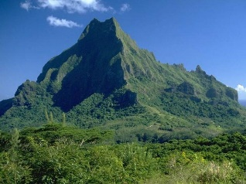 Ejemplo de montaña.

**Llanuras**

Son regiones extensas y plana, ligeramente inclinadas u onduladas, que, por lo general, están situadas a pocos metros sobre el nivel del mar.

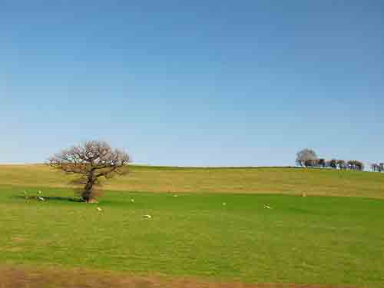 Ejemplo de llanura.

**Aguas**

La mayor parte del agua del planeta está en los océanos y mares, y es salada. Una pequeña proporción del agua que hay en la Tierra no es salada sino que es dulce y se encuentra en los, ríos, lagos. El agua dulce es la que bebemos y es indispensable para los seres vivos.

[**Suelos**](http://www.profesorenlinea.cl/Ciencias/Suelos.htm)

El uso del suelo es otra de las características de la intervención humana en ciudades, la industria, comunicaciones y la siembra,

**Minerales**

La minería es una actividad económica primaria. Consiste en extraer minerales de la corteza terrestre, como el oro, el hierro, el cobre, el níquel o la plata se obtienen de las minas. También hay minerales no metálicos como el azufre, el yeso y la sal.

|  |
| --- |
|  |

**Flora y Fauna**

**Flora** es el conjunto de las plantas que pueblan un hábitat, que comprende una región o país. Ejemplo de flora: matarraton, limón.

**La fauna** es el conjunto de especies animales que habitan en una región geográfica. Ejemplo: eterre.

**Trabajo de campo**

1. Escribe para que sirve el agua.
2. Dibuja y escribe 10 ejemplo de flora que hay en la comunidad.
3. Dibuja y y escribe cuales son las faunas que hay en la comunidad.
4. Dibuja la tu comunidad
5. Investiga con tus padres o un mayor, cuales son los minerales que se encuentran en tu región o comunidad.
6. De acuerda a la información recibida, escribe con tus palabras, qu es el paisaje.
7. Explica que pasaría con el ser humana si no existiera el paisaje.
8. Pinta con dos colores difrente los elementos naturales del paisaje y los elementos creados por las personas**.**

